# 

# Achiquihuixtla I

## CCIEH: HGOATL001

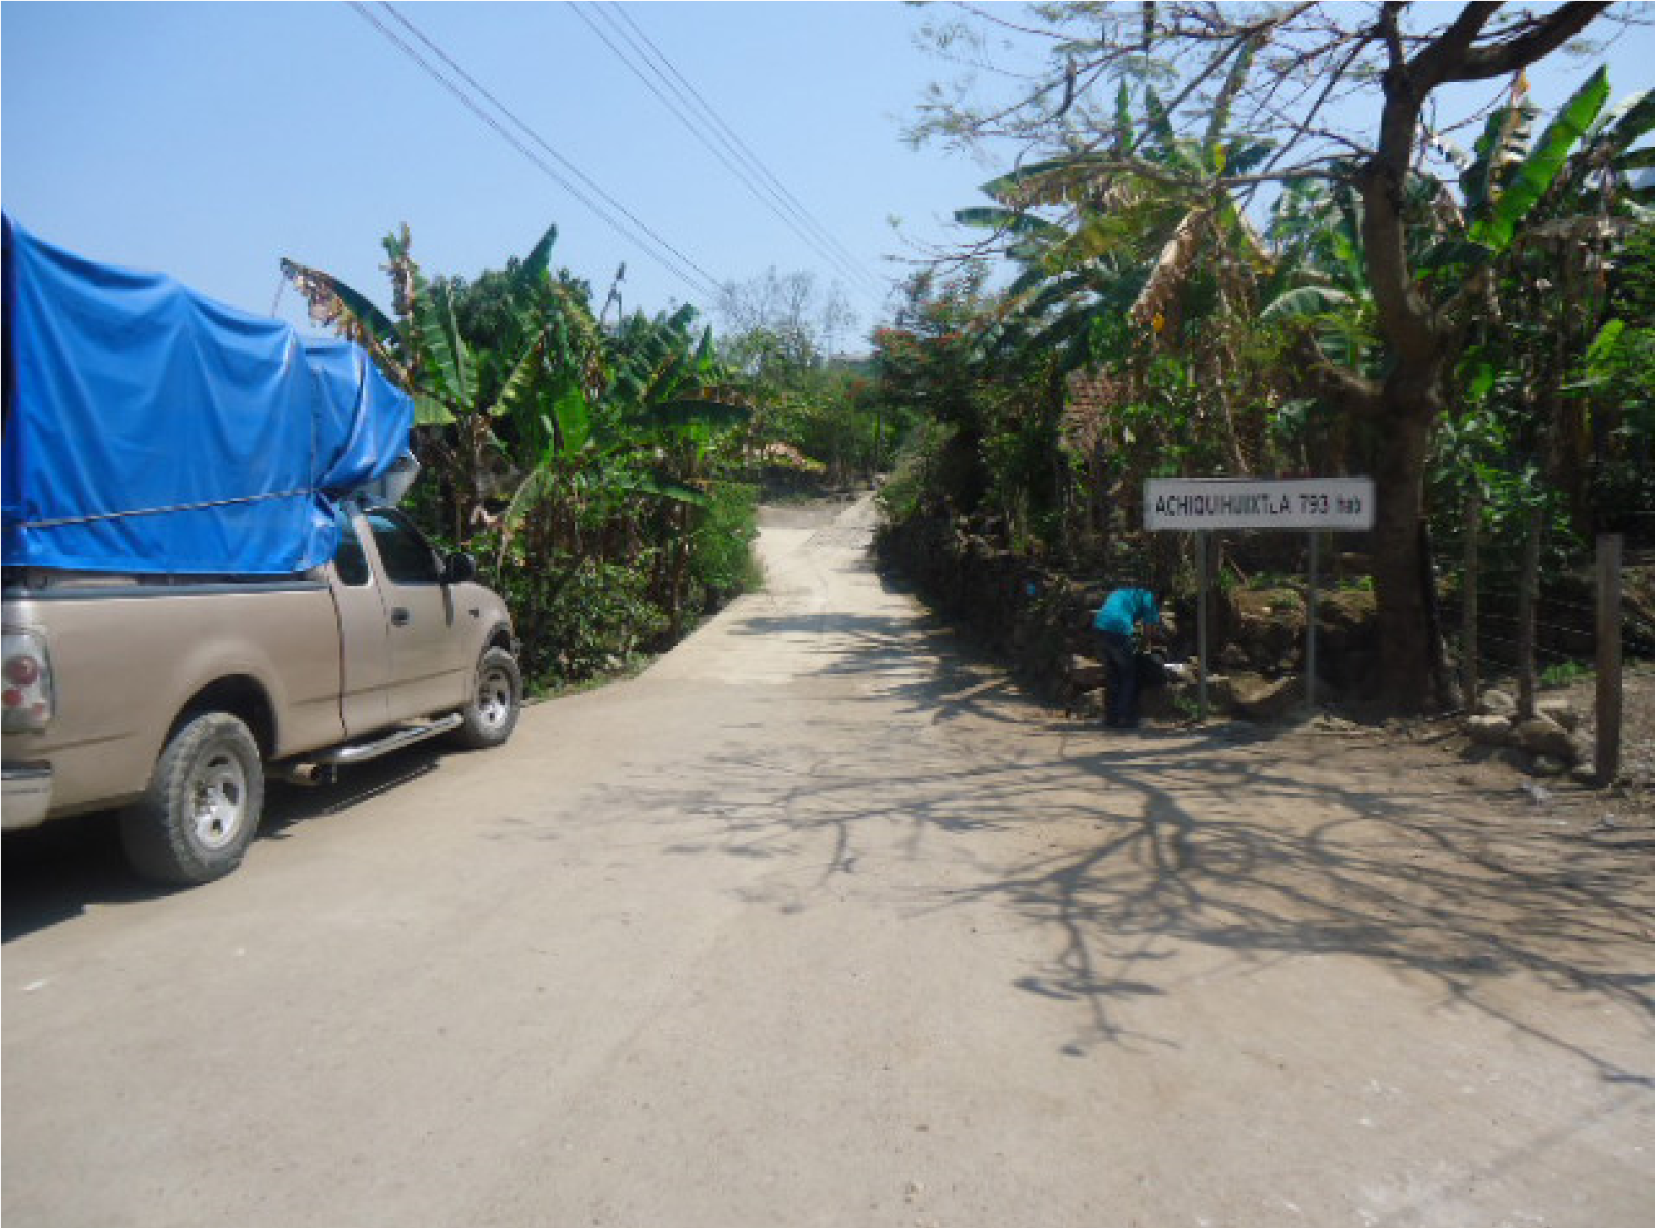

Achiquihuixtla I: 130110002

**DICTAMEN**

Después de analizar la información proveniente del instrumento de levantamiento de información aplicado (cédula) en las localidades seleccionadas (por haber cumplido los requisitos de contar con más de cien habitantes y que mantuvieran un índice superior a la media nacional de hablantes de lenguas indígenas) y de la ponderación de las variables que se consideraron en la metodología de este estudio, el equipo académico de este proyecto considera que la comunidad de **Achiquihuixtla**, del Municipio de Atlapexco, con clave INEGI **130110002**, reúne las estructuras sociales y culturales para ser considerada como **INDÍGENA** y ser incluida en el **Catálogo de Comunidades Indígenas del Estado de Hidalgo** con la clave **HGOATL001**.

**Achiquihuixtla I[1]**mantiene una intensa vida social que es articulada por sus autoridades, elegidas para ostentar el cargo un año en Asamblea General, a la cual son convocados todos aquellos individuos que representan autoridades internas. De igual manera conservan distintos comités para el trabajo colectivo y de beneficio común.

El 88 por ciento de Hablantes de Lengua Indígena es un elemento muy importante que otorga identidad a los individuos para autodenominarse indígenas.

Sobre las prácticas culturales se observa que las Fiestas Patronales tienen bastante fuerza y son unificadoras, hacen evidente que gran parte de la población se mantiene firme ante el credo religioso. También se constató que ceremonias y ritos agrícolas se practican como parte del ciclo anual a fin de obtener resultados satisfactorios en las cosechas.

La impartición de justicia es a través de “usos y costumbres”, forma eficiente para mantener el orden y convivencia pacífica.

La apertura del centro de salud ha provocado que menos personas recurran a la medicina tradicional para curar sus males, los habitantes de la localidad ya no manifiestan demasiadas “enfermedades culturales” y las parteras, principalmente, han sido sustituidas por los médicos que atienden los partos, ya sea en el centro de salud o en hospitales de la cabecera municipal.

# Achiquihuixtla I , Atlapexco

**Resumen**

|  |  |
| --- | --- |
| Clave CCIEH | HGOATL001 |
| Clave INEGI: | 130110002 |

|  |  |  |
| --- | --- | --- |
|  | MINIMO REQUERIDO | TOTAL OBTENIDO |
| **PRIORIDAD Y CATEGORÍA** |
| 1- Hablantes de lengua indígena * | **6.5%** | **88.0%** |
| 2- Territorio | **30.0%** | **100.0%** |
| 3- Autoridad tradicional | **10.0%** | **70.0%** |
| 4- Asamblea comunitaria | **100.0%** | **100.0%** |
| 5- Comités internos tradicional | **25.0%** | **100.0%** |
| 6- Autoadscripción | **100.0%** | **100.0%** |
| 7- Usos y Costumbres para resolver sus conflictos | **20.0%** | **90.0%** |
| 8- Trabajo comunitario | **100.0%** | **100.0%** |
| 9- Medicina Tradicional | **25.0%** | **50.0%** |
| 10- Parteras tradicionales | **100.0%** | **0.0%** |
| 11- Médicos tradicionales | **25.0%** | **50.0%** |
| 12- Fiestas del pueblo: Patronal, santos, carnaval, agrícola o climática | **25.0%** | **100.0%** |
| 13- Relación del ciclo económico con ceremonias | **100.0%** | **100.0%** |
| 14- Lugares sagrados (cerros, cuevas, piedras…) | **25.0%** | **0.0%** |
| 15- Música (tradicional, costumbre | **100.0%** | **100.0%** |
| 16- Danza | **100.0%** | **100.0%** |
| 17- Leyendas y creencias | **25.0%** | **100.0%** |
| 18- Vestimenta tradicional | **100.0%** | **100.0%** |
| 19- Artesanías | **25.0%** | **25.0%** |
| 20- Origen | **10.0%** | **100.0%** |
| 21- Reglamentos y/o acuerdos | **100.0%** | **100.0%** |
| 22- Patrimonio comunitario | **25.0%** | **25.0%** |

*% de PHLI Nacional (INEGI, 2010)

Elaboración: Universidad Autónoma del Estado de Hidalgo con datos del Catálogo de Comunidades Indígenas del Estado de Hidalgo

Agosto de 2013

# Achiquihuixtla I , Atlapexco

|  |  |
| --- | --- |
| Clave CCIEH | HGOATL001 |
| Clave INEGI: | 130110002 |

|  |  |  |  |
| --- | --- | --- | --- |
| PRIORIDAD Y CATEGORÍA | ELEMENTOS CULTURALES | PARCIAL OBTENIDO | TOTAL OBTENIDO |
| 1- Hablantes de lengua indígena * | % HLI INEGI | 88% | 88.0% |
| 2- Territorio | Asentamiento y pertenencia a región geocultural (30%) | 30% | 100.0% |
| Panteón-cementerio (15%) | 15% |
| Fuente de agua (10%) | 10% |
| Siembra o potrero (10%) | 10% |
| Lugar de culto (15%) | 15% |
| Delegación (10%) | 10% |
| Espacios comunes (10%) | 10% |
| 3- Autoridad tradicional | Consejo (40%) | 0% | 70.0% |
| Mayordomo (30%) | 30% |
| Delegado (10%) + (10%) si lo denominan en lengua indígena, total (20%) | 30% |
| Auxiliares (10%) | 10% |
| 4- Asamblea comunitaria | Si (100%) No (0%) | 100% | 100.0% |
| 5- Comités internos tradicional | Comité A (25%) | 25% | 100.0% |
| Comité B (25%) | 25% |
| Comité C (25%) | 25% |
| Comité D (25%) | 25% |
| 6- Autoadscripción | Si (100%) No (0%) | 100% | 100.0% |
| 7- Usos y Costumbres para resolver sus conflictos | Resolución de faltas y delitos al interior (40%) | 30% | 90.0% |
| Autoridad comunitaria que resuelve (40%) | 40% |
| Espacio reclusión (20%) | 20% |
| 8- Trabajo comunitario | Si (100%) No (0%) | 100% | 100.0% |
| 9- Medicina Tradicional | Enfermedad cultural A (25%) | 25% | 50.0% |
| Enfermedad cultural B (25%) | 25% |
| Enfermedad cultural C (25%) | 0% |
| Enfermedad cultural D (25%) | 0% |
| 10- Parteras tradicionales | Si (100%) No (0%) | 0% | 0.0% |
| 11- Médicos tradicionales | Médico tradicional A (25%) | 25% | 50.0% |
| Médico tradicional B (25%) | 25% |
| Médico tradicional C (25%) | 0% |
| Médico tradicional D (25%) | 0% |
| 12- Fiestas del pueblo: Patronal, santos, carnaval, agrícola o climática | Fiesta A (25%) | 25% | 100.0% |
| Fiesta B (25%) | 25% |
| Fiesta C (25%) | 25% |
| Fiesta D (25%) | 25% |
| 13- Relación del ciclo económico con ceremonias | Si (100%) No (0%) | 100% | 100.0% |
| 14- Lugares sagrados (cerros, cuevas, piedras…) | Lugar sagrado A (25%) | 0% | 0.0% |
| Lugar sagrado B (25%) | 0% |
| Lugar sagrado C (25%) | 0% |
| Lugar sagrado D (25%) | 0% |
| 15- Música (tradicional, costumbre | Si (100%) No (0%) | 100% | 100.0% |
| 16- Danza | Si (100%) No (0%) | 100% | 100.0% |
| 17- Leyendas y creencias | Leyenda o creencia A (25%) | 25% | 100.0% |
| Leyenda o creencia A (25%) | 25% |
| Leyenda o creencia A (25%) | 25% |
| Leyenda o creencia A (25%) | 25% |
| 18- Vestimenta tradicional | Si (100%) No (0%) | 100% | 100.0% |
| 19- Artesanías | Artesanía A (25%) | 25% | 25.0% |
| Artesanía B (25%) | 0% |
| Artesanía C (25%) | 0% |
| Artesanía D (25%) | 0% |
| 20- Origen | Por cada año (0.5%) máximo 50% | 50% | 100.0% |
| Mito fundacional (25%) | 25% |
| Hecho colectivo A (5%) | 5% |
| Hecho colectivo B (5%) | 5% |
| Hecho colectivo C (5%) | 5% |
| Hecho colectivo D (5%) | 5% |
| Hecho colectivo E (5%) | 5% |
| 21- Reglamentos y/o acuerdos | Si (100%) No (0%) | 100% | 100.0% |
| 22- Patrimonio comunitario | Patrimonio A (25%) | 25% | 25.0% |
| Patrimonio B (25%) | 0% |
| Patrimonio C (25%) | 0% |
| Patrimonio D (25%) | 0% |

*% de PHLI Nacional (INEGI, 2010)

# Achiquihuixtla I, Atlapexco

**Clave INEGI: 130110002**

**Clave CCIEH: HGOATL001**

**0**

**%**

**20**

**%**

**40**

**%**

**60**

**%**

**80**

**%**

**100**

**%**

1- Hablantes de lengua indígena *

2- Territorio

3- Autoridad tradicional

4- Asamblea comunitaria

5- Comités internos tradicional

6- Autoadscripción

7- Usos y Costumbres para resolver sus conflictos

8- Trabajo comunitario

9- Medicina Tradicional

10-

Parteras tradicionales

11-

Médicos tradicionales

12-

Fiestas del pueblo: Patronal, santos, carnaval,

agrícola o climática

13-

Relación del ciclo económico con ceremonias

14-

Lugares sagrados (cerros, cuevas, piedras…)

Música (tradicional, costumbre

15-

16-

Danza

17-

Leyendas y creencias

18-

Vestimenta tradicional

19-

Artesanías

20-

Origen

21-

Reglamentos y/o acuerdos

22-

Patrimonio comunitario

OBTENIDO REQUERIDO

*% de PHLI Nacional (INEGI, 2010)

Elaboración: Universidad Autónoma del Estado de Hidalgo con datos del Catálogo de Comunidades Indígenas del Estado de Hidalgo

Agosto de 2013

1. Identificada así para este proyecto en tanto los habitantes de la localidad mantienen una separación territorial y simbólica que permite su conocimiento y reconocimiento por ellos mismos como dos localidades distintas, no así para el INEGI; de ahí la existencia de Achiquihuixtla I y Achiquihuixtla II.